Управление образования, опеки и попечительства
администрации муниципального образования Октябрьский район

Муниципальное бюджетное общеобразовательное учреждение
«Октябрьская средняя общеобразовательная школа»
Октябрьского района Оренбургской области

МЕТОДИЧЕСКОЕ ПОСОБИЕ

ИНТЕЛЛЕКТ – КАРТА
КАК ИНСТРУМЕНТ АНАЛИЗА ТЕКСТА
НА УРОКАХ ЛИТЕРАТУРЫ

Автор - составитель
Н. Н. Абрашикова

2019

Абрашикова Н.Н.
Интеллект – карта как инструмент анализа текста на уроках литературы: методическое пособие для учителей русского языка и литературы / Н.Н. Абрашикова. 2019.-23 с.

Данное пособие адресуется педагогам, руководителям методических объединений в качестве учебно-методического материала. Кроме того, его можно использовать и в работе с обучающимися как учебное пособие. В нем рассмотрен теоретически обоснованный универсальный опыт использования метода интеллект-карт на уроках литературы, использование которого позволяет учитывать уровень когнитивного развития обучающихся и формировать у них познавательные УУД согласно требованиям ФГОС второго поколения.
В пособии представлена методика обучения составлению интеллект-карт как на второй, так и на третьей ступени общего образования. В приложениях представлен комплект ментальных карт по некоторым произведениям литературы, критерии оценивания интеллект карт обучающихся, вспомогательные Интернет –ресурсы.

Предисловие

В основе ФГОС второго поколения лежит системно-деятельностный подход, целью которого является воспитание личности ребенка как субъекта жизнедеятельности. Быть субъектом – быть хозяином своей деятельности: ставить цели, решать задачи, отвечать за результаты. Данный подход в обучении направлен на развитие каждого ученика, на формирование его индивидуальных способностей. Усвоение знаний строится на усвоении учеником учебных действий, овладев которыми он смог бы усваивать знания самостоятельно, пользуясь различными источниками информации.
Цель данного пособия заключается в том, чтобы показать эффективность использования метода интеллект - карт для формирования УУД обучающихся на уроках литературы.
Чтение – основное средство обучения, инструмент познания окружающего мира, одно из важнейших средств формирования общественного сознания и мировоззрения людей. И в то же время чтение – удивительный мир, открывающий свои тайны всем желающим. Но с недавнего времени двери в удивительную страну книг закрыты для подрастающего поколения. Нежелание читать вызвано не отрицанием чтения, а неумением понять произведение, открыть его для себя. Уже много лет я работаю в старших классах, последний выпуск 2019 года обучался по требованиям нового ФГОС СОО. Каждый раз, получая новых детей, задумываюсь, какие современные технологии, методы и приёмы использовать на своих уроках? Как привлечь внимание к программным произведениям? Как сделать так, чтобы чтение не превратилось в мучительную повинность и ребята читали с интересом? Ведь именно интерес является основным стимулом деятельности ребенка, его обучения, развития.
Сегодня ученик должен уметь самостоятельно приобретать знания, применять их на практике для решения разнообразных проблем, работать с различной информацией, анализировать, обобщать, самостоятельно критически мыслить, искать рациональные пути в решении проблем. Задача учителя – вовлечь обучающихся в активную творческую деятельность, где участники процесса обучения взаимодействуют друг с другом, строят диалоги и самостоятельно получают знания. В формировании вышеуказанных умений мне помогает метод интеллект-карт.

Глава 1. Теоретическое описание метода «интеллект-карта»

Интеллект-карта - это технология изображения информации в графическом виде; инструмент, позволяющий эффективно структурировать информацию, мыслить, используя весь свой творческий потенциал.

КАРТА УМА
МЕНТАЛЬНАЯ КАРТА
УМСТВЕННАЯ КАРТА
КАРТА ПАМЯТИ
СХЕМА МЫШЛЕНИЯ
КАРТА ЗНАНИЙ

=
ИНТЕЛЛЕКТ – КАРТА

ИЗУЧЕНИЕ МЕТОДА В РОССИИ
Бершадская Е. А.
М. Е.Бершадский

АВТОР МЕТОДА
ИНТЕЛЛЕКТ – КАРТ
ТОНИ БЬЮЗЕН
британский психолог
(1942-2019)
автор книг,
касающихся работы мозга,
духовного интеллекта,
памяти, креативности
и скорости чтения.

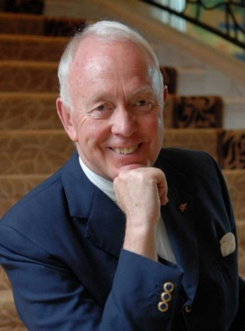

«…метод интеллект-карт может вызвать едва ли не революцию в образовании. Многие проблемы, источником которых являются когнитивные затруднения учащихся, могут быть решены, если сделать процессы мышления школьников наблюдаемыми»

Перед нами два рисунка:
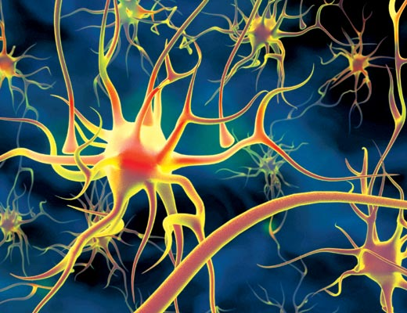
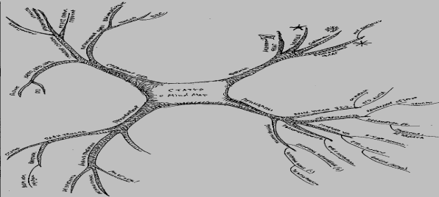

Рис. 1 Нейроны коры головного мозга Рис. 2 Интеллект-карта

Если приглядеться к рисунку 1, то можно увидеть, что карта (рис. 2) очень похожа на этот самый нейрон. Поэтому такие карты и действуют на мозг фантастическим образом. Эффективность карт связана с устройством человеческого мозга, отвечающего за обработку информации. Левое полушарие отвечает за логику, анализ, упорядоченность мыслей. Правое полушарие – за ритм, восприятие цветов, воображение, представление образов, размеры, пространственные соотношения. Обучающиеся, усваивая информацию, используют преимущественно левополушарные ментальные способности. Это блокирует способность головного мозга видеть целостную картину, способность ассоциативного мышления. Интеллект-карты задействуют оба полушария, формируют учебно-познавательные компетенции обучающихся, развивают их мыслительные и творческие способности. Поэтому они являются важнейшим инструментом восприятия, обработки и запоминания информации, развития памяти, мышления, речи.

Преимущества интеллект – карт перед традиционной, формой представления информации:

легче выделить основную идею, если она размещена в центре листа в виде яркого графического образа

внимание концентрируется не на случайной информации, а на существенных вопросах

чѐтко видна относительная важность каждой идеи. Более значимые идеи находятся ближе к центру, а менее важные – на периферии

быстрее и эффективнее запоминается и воспроизводится информация за счѐт еѐ разноцветного и многомерного представления

структурный характер карты позволяет без труда дополнять еѐ новой информацией (без вычѐркиваний, вырезаний, вставок)

процесс построения интеллект- карт делает обучение творческим и увлекательным

Суть метода состоит в выделении главного понятия, от которого ответвляются задачи, мысли, идеи, шаги в реализации проекта. Каждая ветка может содержать несколько более мелких ветвей-подпунктов. Ко всем записям можно оставлять комментарии, которые помогут не запутаться в сложном проекте
Один из известных французских специалистов по вопросам детского чтения говорил о том, что происходит с маленьким ребенком, когда тот «читает», он рассматривает и слушает мамино чтение - альбом (так во Франции называют детские книжки-картинки). Альбом – это первая книга ребенка, которая вводит его в мир чтения, в мир книжной культуры. Но не менее важно, что альбом вводит ребенка и в мир человеческого общения. Картинки альбома воспринимаются ребенком как адресованное ему графическое послание и заставляют вступать в общение с людьми, его создавшими, с авторами альбома – художником, писателем. «Загадочность» картинки, текст (всегда минимальный) заставляет обращаться к взрослым – родителю, воспитателю, вступать в непосредственное общение по поводу альбома. При молчаливом рассматривании картинки ребенок опознает ее элементы, устанавливает связи между ними, выстраивает целостную ситуацию, т.е. он обращается к своему опыту – своим представлениям, переживаниям, происходит внутреннее общение с самим собой. Текст и картинка должны составлять гармоническое равновесие на странице, приглашая малыша к «чтению» картинки, одновременно семантическому и эстетическому. Таким образом, общение – это первое, что происходит с маленьким ребенком при чтении, и первая задача, которую должно чтение решать. И только такое чтение-общение позволит ребенку в дальнейшем воспринимать автора и героя литературного произведения. Эту же задачу, на мой взгляд, выполняют ментальные карты.

Рис.3 Свойства интеллект-карты

Глава 2. Интеллект- карта как средство формирования читательского интереса

Когда-то, работая в 5 -6 классах, мы все давали задание по литературе нарисовать иллюстрации к прочитанным сказкам,рассказам, стихам. Создавая такие иллюстрации к произведению, школьник был вынужден прочитать текст, остановиться на описании героя или его жилища, представить себе ситуацию и изложить ее на бумаге. Ментальная карта, на мой взгляд, то же самое, но с особыми требованиями и критериями.
На первых этапах внедрения метода интеллект – карт у нас с ребятами было много сложностей, не все могли понять его назначения, практическую значимость. Затем постепенно, шаг за шагом, мы начали составлять ИК, это затянуло ребят.
При самостоятельном создании интеллект – карт реализуется исследовательский подход к обучению, смысл которого заключается в том, что ребенок получает знание не в готовом виде, а «добывает» его в процессе своего труда. Именно такой урок нужен сегодняшнему ученику
С помощью карты можно глубже вникать в читаемый текст, останавливаться на важных деталях, видеть смысловые образы, выходить на тему и идею. Каждый учитель литературы понимает, как важно научить ребенка умению читать. Только когда человек поймет важность чтения и книга станет для него необходимостью, мы сможем говорить о качественном образовании. Научить ребенка любить читать, получать удовольствие от самого процесса чтения и от общения с авторами произведений – главнейшая задача на сегодняшний день.
Одной из главных задач уроков литературы является развитие навыков монологической речи, но время урока ограничено. И здесь как раз выручают интеллект - карты, обладающие уникальной особенностью: они позволяют сворачивать объемную информацию, не теряя при этом её элементов. А свёрнутая информация, представленная в графической форме, – хорошая опора для развития монологической речи. Интеллект-карты помогают собрать материал на одной информационной панели, увидеть общее, сфокусироваться на деталях.
Первые ИК мы составляли по биографиям поэтов и писателей, включали биографические факты, их основные произведения, ассоциации к ним, строки из стихотворений (см. приложение 2) Учащиеся не очень любят составлять конспекты, а при работе над интеллект-картой не требуется много писать, её создаешь, проявляя творчество
Каким образом строилась такая работа? Ученики читали статью в учебнике, определяли основные пункты, затем составляли интеллект - карты. Сначала намечалась только структура будущей карты, на следующих уроках - завершение работы по оформлению карты и подготовка пересказа по ней.
Ментальные карты нельзя составить при беглом чтении произведения. Нужно вдумчивое чтение, направленное на более полное и точное понимание основного содержания текста, с сохранением подробностей и деталей. ИК концентрирует внимание учеников на всех основных аспектах содержания и обычно сопровождается анализом, извлечением главной идеи, формулировкой выводов, заключения.
Одной из задач данного метода является формирование у обучаемого умения самостоятельно преодолевать затруднения в понимании изучаемого текста, т.е. ученик при необходимости повторно перечитывает части текста, с намеренным выделением наиболее важных тезисов и неоднократным проговариванием их вслух с целью лучшего запоминания содержания для последующего пересказа, обсуждения, использования в работе. Именно ИК, на мой взгляд, учит бережному отношению к художественному тексту.

ИНТЕЛЛЕКТ - КАРТЫ

Рис.4. Функции интеллект-карты

Глава 3. Правила построения интеллект-карты
Памятка для ученика

1. Возьмите чистый лист бумаги (Лучше использовать белую (однотонную) бумагу. Чтобы не было лишних клеточек, линеечек и т.д., которые могут составлять конкуренцию линиям карты, и затруднять ее изучение. Формата А4 или А3. Карта имеет тенденцию заполнять все отведенное ей пространство, поэтому чем больше пространства у вас есть, тем больше умных мыслей, связанных с основной темой вы напишите. Лучше брать размер бумаги с запасом! Карта имеет тенденцию расти в бока. Влево и вправо. Поэтому там должно быть больше пространства. Соответственно располагаем карту горизонтально.
2. Начните с центрального образа. Мысли зарождаются в центре нашего интеллектуального мира. Карта памяти отображает это. Создайте центральный образ, который отображает тему, о которой вы пишете или размышляете. При этом:
- используйте минимум три цвета (синий, красный, зеленый). Но, если
позволяет карта, нужно использовать как можно большее количество
цветов. Идеальное сочетание – на каждую крупную мысль, на каждую
ветвь интеллект-карты необходимо заводить отдельный цвет. Но слишком
перебарщивать тоже не стоит. 4-8 цветов обычно хватает для большинства
карт. Значение цвета могут нести в себе некий смысл. Например, у нас
есть проект, в котором участвуют Иванов, Петров и Сидоров. Если вместе
они напишут подобную карту, где выделят себя разными цветами, то им
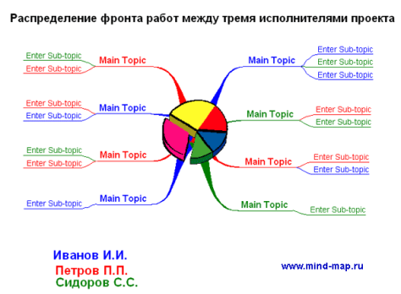
легко будет ориентироваться в своем фронте
работы. (рис.5)
-размер центрального рисунка / надписи должен
быть достаточно большим, примерно 5 см в
ширину и высоту;
- не используйте рамку, позвольте образу самому задать себе форму.
3. Главные темы вокруг центрального рисунка, как заголовки в книге Рис.5
- напишите слова главных тем заглавными буквами или нарисуйте изображение. Главные темы, присоединенные к центральному образу на основных ветвях, позволяют увидеть их относительную важность. Это основные организующие идеи, именно они будут собирать в единое целое и фокусировать остальную карту.
- разместите их на линиях одинаковой со словом длины.
- центральные линии – толстые, изогнутые и органические, как ваша рука, присоединяющаяся к телу, или ветка дерева – к столбу.
-присоединяйте ветви прямо к центральному изображению. Ветви присоединены к центральному образу, потому что мозг работает по принципу ассоциаций, а не по отдельным, разобщенным линиям.
- поясняющие надписи делайте преимущественно на стрелках, соединяющих эти узлы между собой.
4. Начните добавлять второй уровень мыслей Эти слова или изображения связаны с основной веткой, которая запустила их. Помните:
- соединяющие линии более тонкие;
-слова по-прежнему написаны, но в меньшем размере (вам не обязательно «закончить» одну ветвь перед тем, как перейти к другой) ;
-соединенные линии создают отношения и структуру. Они также отображают уровень важности, как от ветви к прутику.
-размер и стиль написания букв также предоставляют дополнительные данные о значении и важности слова или изображения.
5. Добавьте третий или четвертый уровень данных, по ходу того, как мысли посещают вас
- используйте как можно больше изображений вместо того, чтобы просто писать слова;
-позвольте своим мыслям свободно приходить, «прыгайте» по карте, по мере того, как возникают новые ассоциации
6. Добавьте новое измерение в своей карте памяти, придайте глубины слову или изображению с помощью рамок, чтобы сделать заметными определенные важные моменты
7. Иногда можно отделить ветви карты с помощью цветного контура
- Выделите форму ветки, плотно ее придерживаясь
- Используйте разные стили и цвета
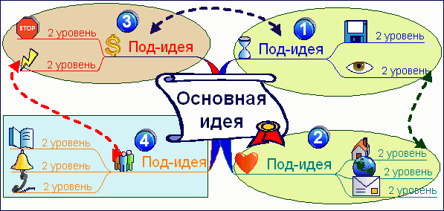
8. Читайте карту по часовой стрелке, начиная с правого верхнего угла Информация считывается по кругу, начиная с центра карты и продолжая с правого верхнего угла и далее по часовой стрелке. Если вы задаете другую последовательность, обозначайте очередность чтения порядковыми цифрами. (рис.6)
9. Делайте каждую карту
Содержательной Красочной Оригинальной Пространственной Рис. 6 Схема создания карты
И тогда карта будет привлекать ваши глаза и мозг, ее будет проще запомнить.
10. Творите! Чем индивидуальнее ваша ментальная карта, тем лучше. Ведь именно ваше личное мышление его осмысляет.

Интернет-сервисы по созданию интеллект-карт
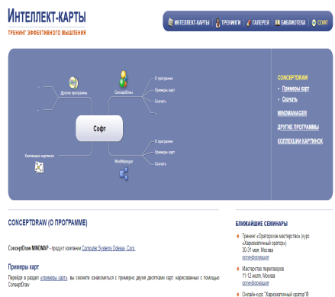
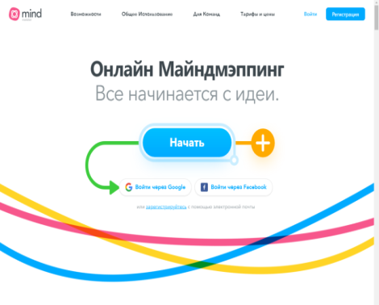

Bubbl.us https://bubbl.us/ Concept Draw Mindmap MindMeister.com

Professional

Глава 4. Интеллект-карты в процессе изучения литературы.

Ментальные карты на уроках литературы можно использовать при работе с лексическим материалом, литературоведческим, при введении терминов. Читая книгу, можно составить ее краткий конспект, отметив ключевые моменты и сохранив заинтересовавшие цитаты.
На уроках литературы можно составлять интеллект - карты
при изучении и анализе творчества писателя по следующему плану: в центре – имя писателя, даты жизни, ветви – основные этапы творчества, литературное направление, ключевые темы творчества, образы, критика

при изучении и анализе художественного произведения: в центре – автор и название произведения, год создания, ветви – жанр, герои, сюжет, смысл (идея и тема произведения)

при изучении литературоведческих понятий: в центре – термин, ветви – определение, история возникновения

при изучении литературных течений: в центре – название, ветви – определение, время и место зарождения, характерные черты, представители

Метод интеллект-карт можно использовать на разных этапах урока: при изучении нового материала, при закреплении и обобщении изученного материала , при подготовке к написанию доклада, реферата, научно-исследовательской работы, проекта, презентации.

Метод интеллект-карт на уроках литературы в 5-8 классах
Работу по составлению интеллект-карт с целью формирования познавательных УУД необходимо начинать поэтапно с 5 класса:
1 этап - знакомство учащихся с понятием «интеллект-карты» и алгоритмом их построения.
2 этап - анализ готового образца.
Использовала свои интеллект-карты в качестве наглядного пособия с целью изучения или закрепления нового материала (рис.1). Некоторые создала на глазах учащихся, тем самым стараясь включить их в процесс создания.

Рис. 7. Карта по теме «Волшебные сказки»
3 этап - совместное составление интеллект-карты на уроке.
Первые интеллект-карты по литературе – это карты по биографиям поэтов и писателей, которые включали в себя биографические факты, их основные произведения, ассоциации к ним, строки из стихотворений, крылатые выражения и т.д.
Привожу пример интеллект-карты по теме «Александр Сергеевич Пушкин», которую мы составляли с ребятами вместе (рис. 8) .
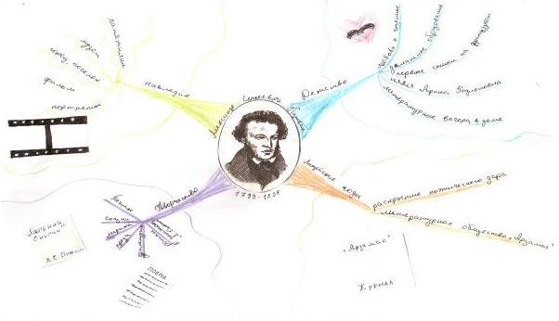

Рис. 8. Интеллект-карта по теме «А.С.Пушкин»
Каков план нашей работы?
Сначала выявили основные этапы жизни писателя - ключевые ветки будущей интеллект-карты. Ключевые ветки задали нам структуру интеллект-карты. Затем, класс, разбившись на группы по 4 человека, стал расшифровывать каждый из признаков через систему подобранных мною заданий, через работу со статьей учебника, дополнительным материалом, через просмотр видеофильма и т.д. Расшифровку ключевых признаков на карте мы отображали добавлением соответствующих ответвлений. Так постепенно выстроилась ментальная карта. Такая работа способствовала формированию логических учебных действий: уметь выделять существенную информацию из текстов разных видов; умение осуществлять анализ объектов с выделением существенных и несущественных признаков; умение устанавливать причинно-следственные связи; умение строить рассуждения в форме связи простых суждений об объекте, его строении, свойствах и связях.

4 этап - работа в группе (паре)
На этом этапе работы ставила задачу выработать первоначальные умения и навыки у обучающихся (оформление карты, умение выделять основное понятие, главную мысль, существенную информацию из текста, отбирать главное и второстепенное).
А для того чтобы появились навыки, необходимо было работать над учебным материалом на основе метода интеллект-карт, подробно изучать необходимые материалы, искать разнообразные связи, разбирать возникшие ошибки. А ошибки были следующие: неправильное распределение смысловой нагрузки материала (выбирались второстепенные факты, формулировка заявленной темы не соответствовала подобранному материалу); отсутствие связей между темами и подтемами.
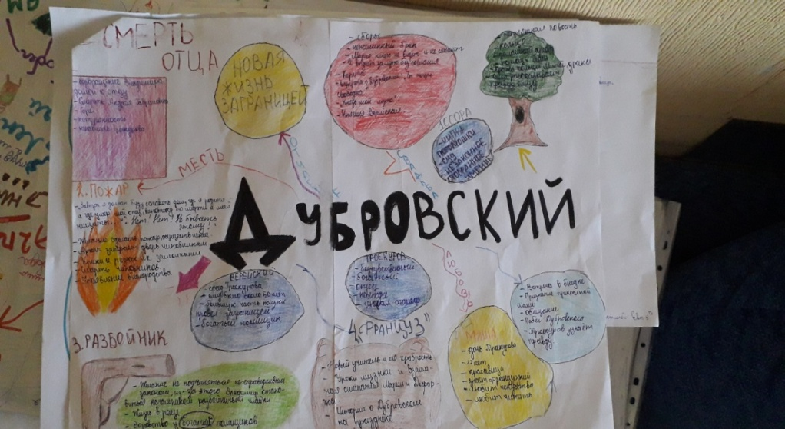
Также предлагалось учащимся задание по составлению интеллект-карты по прочитанному произведению. При этом было интересно послушать их концепции нарисованного и написанного.

Образ Дубровского
по одноименному роману
А.С. Пушкина
6 класс
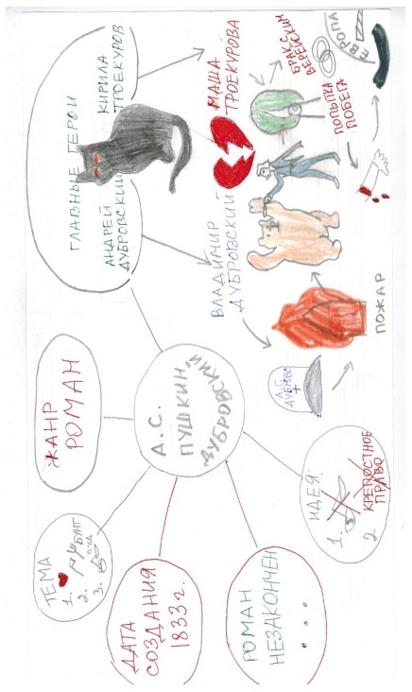
рис. 8-9

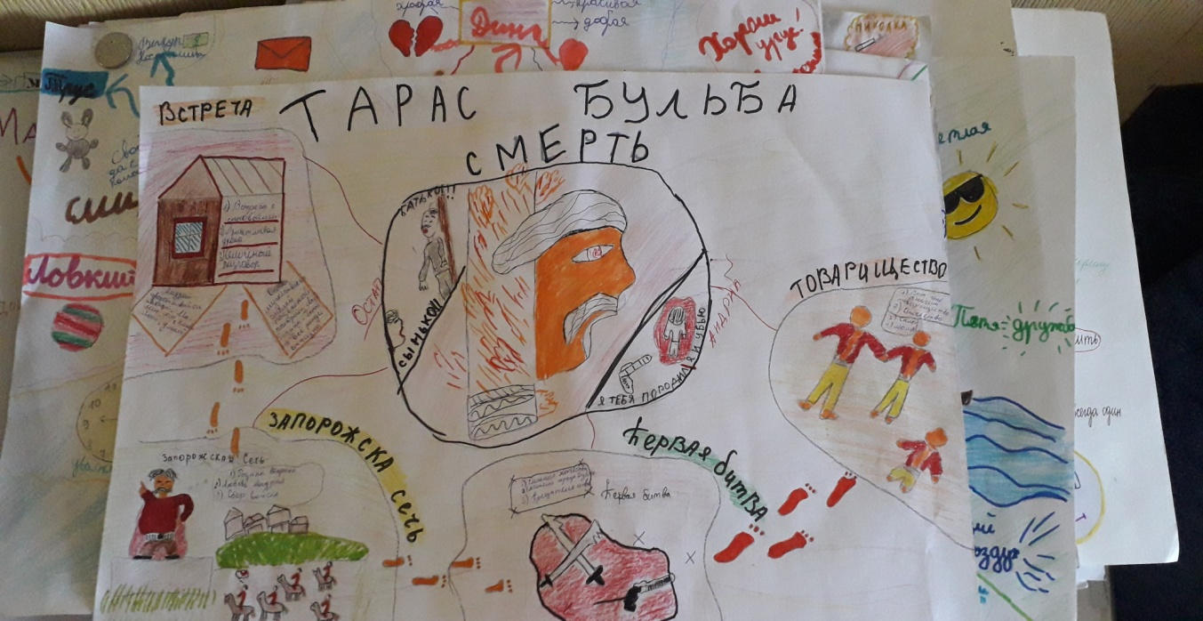
Образ Тараса по повести Н.В. Гоголя «Тарас Бульба»
6 класс

Рис.10

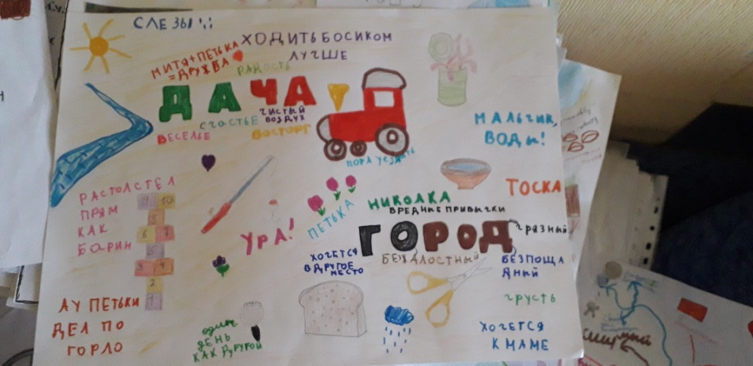

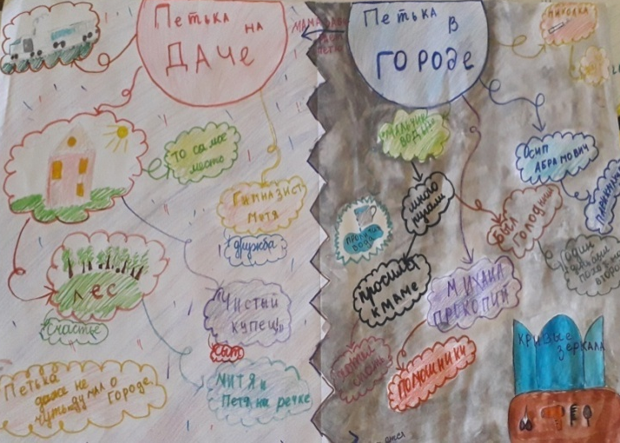

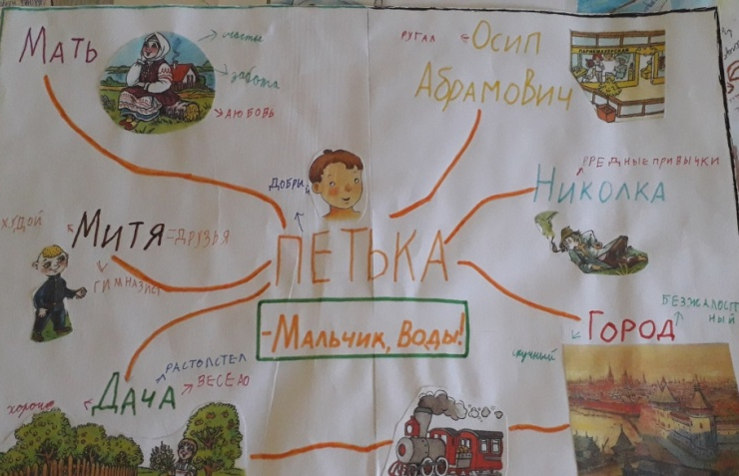
Рис.11 -12-13

Образ Петьки
по рассказу
Л.Андреева
«Петька на даче»
5 класс

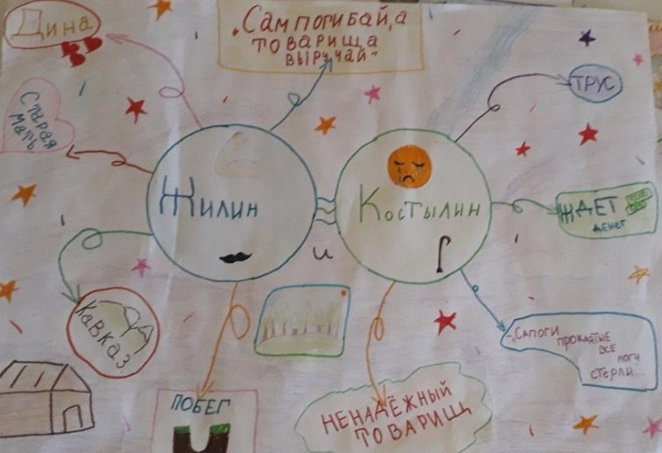

Рис.14
«Две жизненные позиции»
в рассказе Л.Н.Толстого
«Кавказский пленник»
5 класс

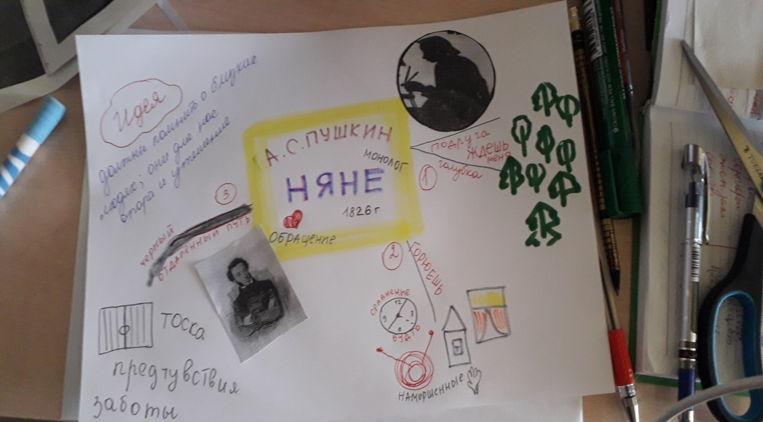
Интеллект-карта - способ запомнить стихотворение.
1. Определить центральный образ стихотворения.
2. Нарисовать веточки карты, соответствующие строчкам стихотворения.
3. Записать ключевые слова на каждой веточке.
4. Нарисовать символы, рисунки, знаки. Рис.14.
5. Прочитать строчку стихотворения и найти "веточку", на которой зарисована эта строчка и ее ключевые слова.
6. По рисункам и ключевым словам расшифровать каждую веточку.
7. Восстановить стихотворение по памяти. (Рис. 14. Карта по стихотворению А.С. Пушкина «Няне», 5 класс)

Обобщая первые шаги работы по использованию метода интеллект-карт на уроках литературы в 5-7 классах, могу отметить следующие наиболее положительные результаты:
- легче запоминается материал (в том числе и слабоуспевающими);
- экономия 50% времени на конспектирование;
- концентрация внимания на важных моментах;
- быстрее и качественнее проходит подготовка ко всем видам проверочных работ;
- отсутствуют затруднения при пересказе сложных и проблемных тем;
-развитие предметных и коммуникативных компетенций, творческих
cпособностей обучающихся.

Метод интеллект-карт на уроках литературы в старших классах
Сегодняшний школьник в силу определенных причин не хочет читать произведения школьной программы, хотя при подготовке к итоговому сочинению отметила, как много читают мои одиннадцатиклассники, но, к сожалению, все больше современную зарубежную литературу. Поэтому мне, как учителю литературы, было важно заинтересовать ребенка, показать ему, что классическая русская литература не менее интересна. На мой взгляд, особенно тяжело даются ребятам для чтения и анализа объемные произведения.
Приведу в пример систему работы по созданию интеллект-карт в процессе изучения великих русских романов.

Создание интеллект-карты по роману
Ф. М. Достоевского «Преступление и наказание»
План работы:
1. Выбираем тему, идею, предмет, объект, образ, то есть то, что будет в центре интеллект- карты, например: «Родион Раскольников» Рисуем или пишем объёмный, цветной образ темы в середине листа бумаги.
2. Ассоциируем- записываем на отдельном листке всё, что приходит в голову в связи с образом темы, например: Петербург, университет, учёба, квартира, коморка, плата, деньги, страх, хозяйка, мысль, убийство, улица, бред, болезнь, теория, следствие, ожидание, сестра, мама, встреча, ссора, Рогозин, Лужин, Соня Мармеладова, старуха-процентщица, судья, Родион Раскольников, Свидригайлов, смерть покаяние, любовь, ссылка, одиночество, Евангелие, прозрение, мечта, наказание.
3. Наводим порядок в словах-ассоциациях: группируем по смыслу. Родион Раскольников, Петербург, учёба, университет, бедность, деньги, хозяйка, страх, теория, убийство, мысли, следствие, сестра, мать, Лужин, Соня, улица, Свидригайлов, смерть, похороны, разговор, покаяние, признание, суд, любовь, слёзы, ссылка, Евангелие, прозрение, наказание. 4. Намечаем структуру карты — подбираем ключевые слова и ключевые фразы к сгруппированным словам-ассоциациям.
1. Родион Раскольников; 2. Петербург; 3. Старуха-процентщица; СоняМармеладова; 5. Свидригайлов; 6. Следователь; 7. Теория.
5. К нарисованному образу предмета добавляем ветви — основу структуры. Количество ветвей равно количеству ключевых фраз и ключевых слов. Соблюдаем размеры ветвей и расстояния между ними.
6. Заполняем структуру словами-ассоциациями, размещая их на ответвлениях соответствующих ключевых веток.
7. Оживляем карту рисунками, символами, графикой, всем, что со словами ассоциируется.
8. Отделяем заполненные ключевые ветви друг от друга цветными блоками.
9. Устанавливаем объективные связи между блоками или их элементами
Создание интеллект-карты по роману
Л.Н. Толстого «Война и мир»
При изучении романа Л.Н. Толстого «Война и мир» за месяц давалось задание составить ИК, включая в нее основные этапы жизни главных героев романа. Я считаю, что необходимо научить детей видеть за художественным словом литературного героя, его мысли, сомнения, поступки. И тогда он станет «живым», понятным, интересным. «Скучная» классика оживает в ментальной карте.
Вначале давались предварительные задания:
1.Отмечаем выбранный центральный образ в середине листа бумаги, например, «Наташа Ростова», «Пьер Безухов», «Андрей Болконский»
2. Записываем на отдельном листке всё, что связано с образом темы, например, «чувства» «семья» « служба» «черты характера» и т.д.
3. Разбираем слова-ассоциации, группируем по смыслу.
4. Намечаем структуру карты, подбираем ключевые слова и ключевые предложения к словам-ассоциациям.
5. Отмечаем основной образ, добавляем ветви – основу структуры. Количество ветвей равно количеству ключевых фраз и ключевых слов.
6. Заполняем структуру словами-ассоциациями, размещая их на ответвлениях соответствующих ключевых веток.
7. Оживляем карту рисунками, символами, ключевыми словами, словосочетаниями.
В течение изучения произведения велись консультация, давались рекомендации. Я твердо уверена, не прочитав роман, таких интересных карт мои дети составить не смогли бы. После того, как интеллект - карты были готовы, каждая группа должна была представить свою работу и проанализировать работы других групп, оценить по критериям составленные интеллект-карты (приложение 1. Критерии оценивания интеллект- карты)
Аналогичным образом можно работать с любым произведением литературы. (см. приложения 2)
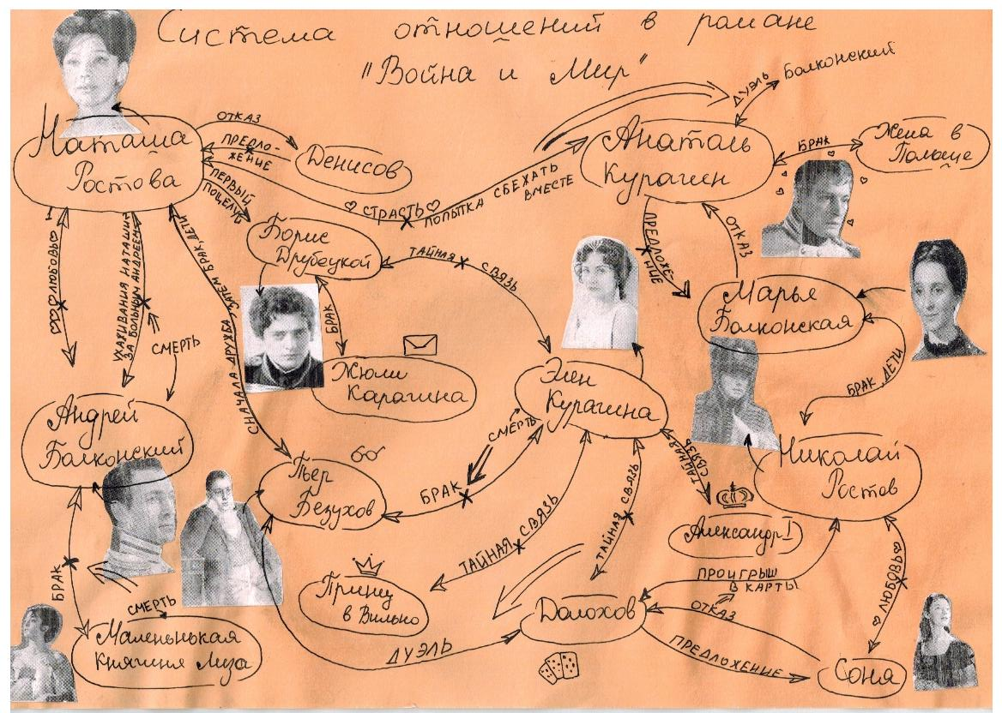

Рис. 15-16

Рис. 15-16

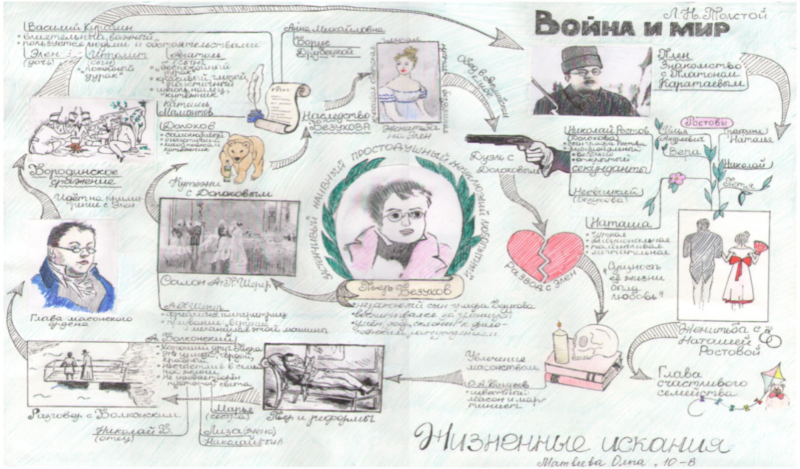

Так, учащиеся незаметно для себя учились анализировать, классифицировать, систематизировать, структурировать информацию, переводить из текстового формата в графический, связывать ее между собой. Кроме этого, дети учились сотрудничать: слушать, поддерживать, оценивать и корректировать друг друга. А самое главное, детей заинтересовал роман: читали даже те, кто говорил, что произведение скучное и сложное для восприятия. С удовлетворением отметила, что на итоговом сочинении многие мои ученики привлекали для аргументации «Войну и мир» , «Преступление и наказание». Значит, такую работу можно и нужно продолжать.
Умение читать – это способность понять, воспроизвести, истолковать и оценить художественное произведение в целом и каждое слово. Описанный метод ИК развивает читательский интерес у учащихся, позволяет более детально рассмотреть художественный текст. Всё произведение с многочисленными персонажами и проблемами можно окинуть одним взглядом, наглядно разложить «по полочкам», показать взаимосвязь между героями, событиями. Хорошая интеллект-карта имеет свою эстетику, ее рассматривать не только интересно, но и приятно.
Технология обучения на уроках литературы через создание ментальных карт имеет свои преимущества и будет эффективной, если использовать её системно и продуманно. Ученики должны почувствовать её преимущество, а на это нужно время.
Практическая реализация ментальных карт показывает значительный рост интереса учащихся к литературным произведениям, активизации мыслительной деятельности и, как следствие, общий рост эстетического и интеллектуального образования.
Технология обладает уникальной особенностью – позволяет сворачивать огромные массивы информации, не теряя при этом её элементов. Свёрнутая информация, представленная в графической форме, – хорошая опора для развития монологической речи. На уроках карты помогают учащимся составлять устное и письменное повествование.
Использование технологии интеллект-карт способствует развитию предметной компетенции обучающихся, повышению мотивации, активизации деятельности, развитию интеллекта, пространственного мышления, познавательной активности, творческому мышлению, самостоятельному выявлению слабых мест в знании учебного предмета. Интеллект-карта позволяет увидеть, насколько полно учащийся усвоил информацию, как её структурировал и связал её элементы между собой
Ментальные карты - это интересно и современно. Метод ментальных карт созвучен содержанию ФГОС и деятельностному подходу в обучении. Думаю, его использование в методической системе каждого учителя обязательно даст результаты.

Использованная литература

- Бершадский М.Е. Метод интеллект-карт http://bershadskiy.ru
- Горовая Т.П. «Применение метода интеллект-карт на уроках русского языка». Методический портал учителя «Открытый урок» ИД «1 сентября» https://urok.1sept.ru/статьи/668846/
- Каримова М. А., Гизатулина О. И. Развитие мышления и творчества на уроках литературы с помощью метода интеллект-карт // Молодой ученый. — 2016. — №3. — С. 837-841. — URL https://moluch.ru/archive/107/25788/
- Программа для визуальной работы с данными, идеями и проектами.ConceptDraw Mindmap Professional
- Программа для создания ментальных карт http://www.mind-map.ru/

Приложение №1

Оценивание интеллект-карт обучающихся.
Критерий |  | Балл (1-3-5)
1 | Яркость, объемность центрального образа
2 | Чёткость разветвлённой структуры, построенной на основе ключевых слов и ключевых фраз.
3 | Полнота или бедность содержания интеллект-карты, выраженные количеством ключевых слов и ключевых фраз;
4 | Богатство и разнообразие или практическое отсутствие ассоциаций, выраженных наличием заполненных ответвлений разного уровня
5 | Рисунки, символы, фигуры, побуждающие ассоциирование
6 | Указание связей между элементами структуры.
7 | Наличие эмоциональной составляющей, проявляющейся в цвете, форме, символах и деталях интеллект-карты
 | Итого

Приложение 2.
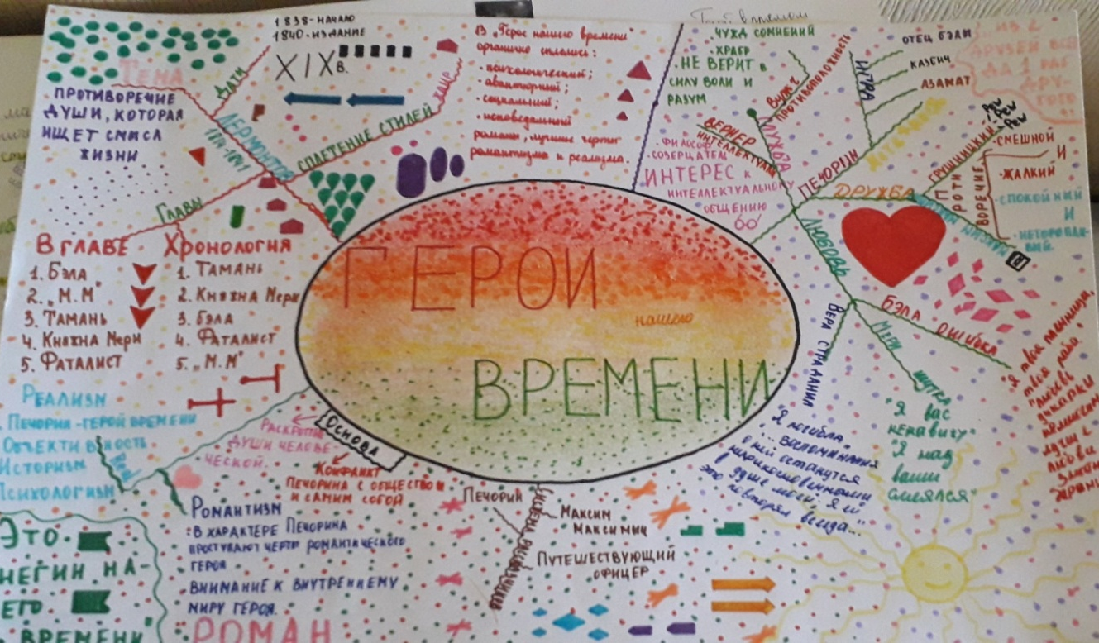

Рис. 17. Интеллект-карта по роману «Герой нашего времени»
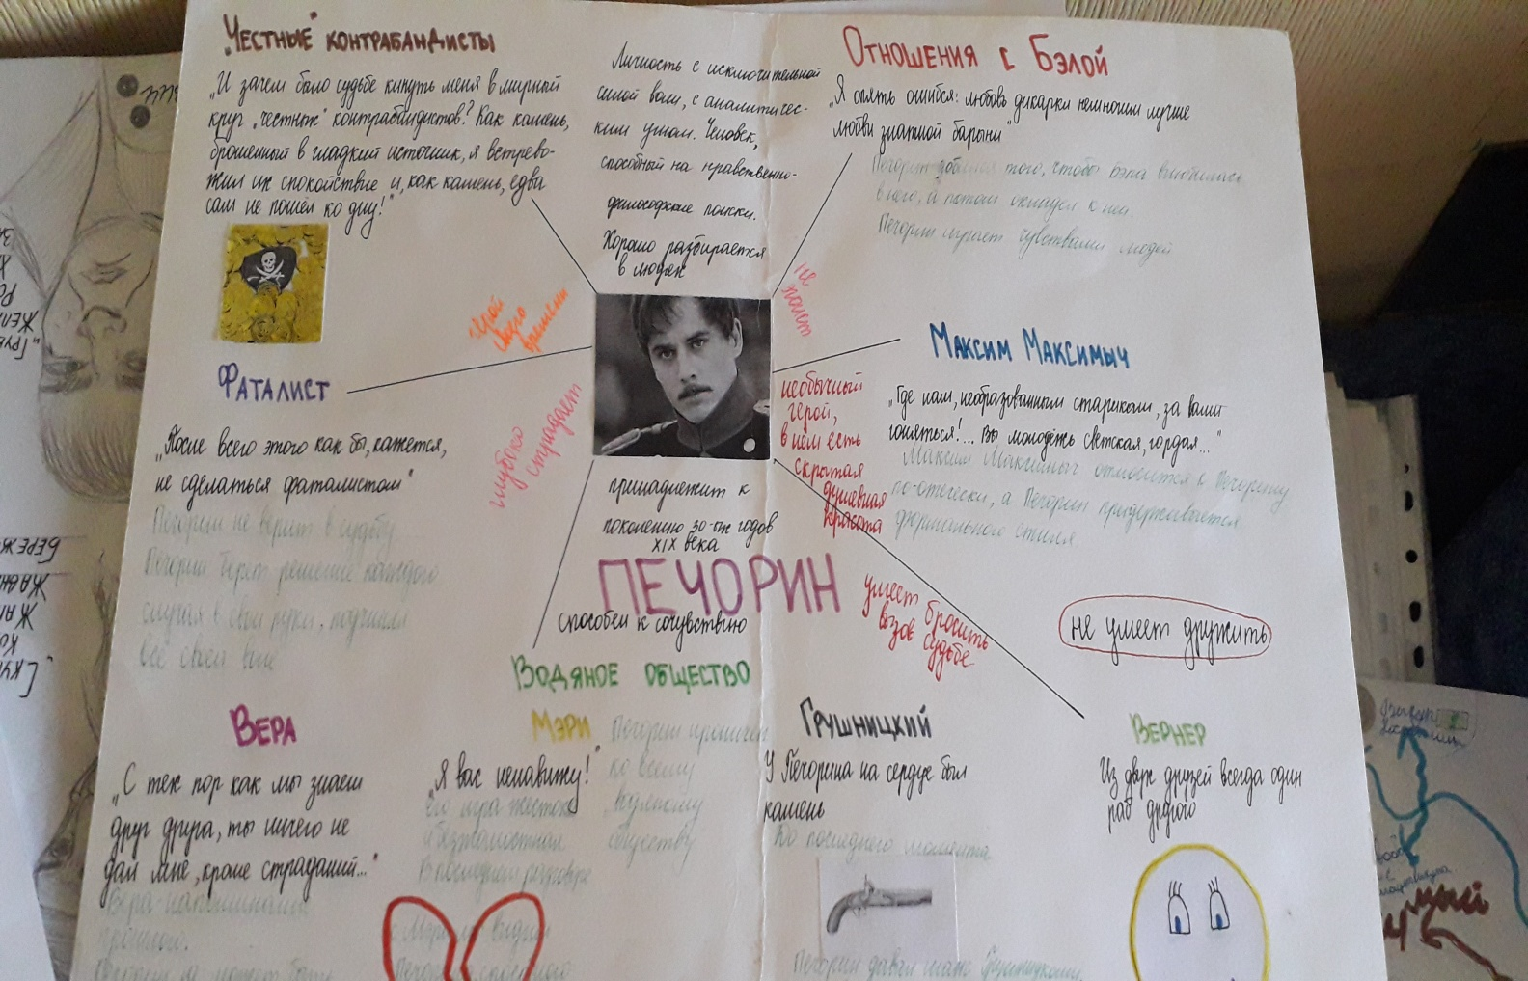

Рис. 18. Интеллект-карта по роману «Герой нашего времени», 9 класс

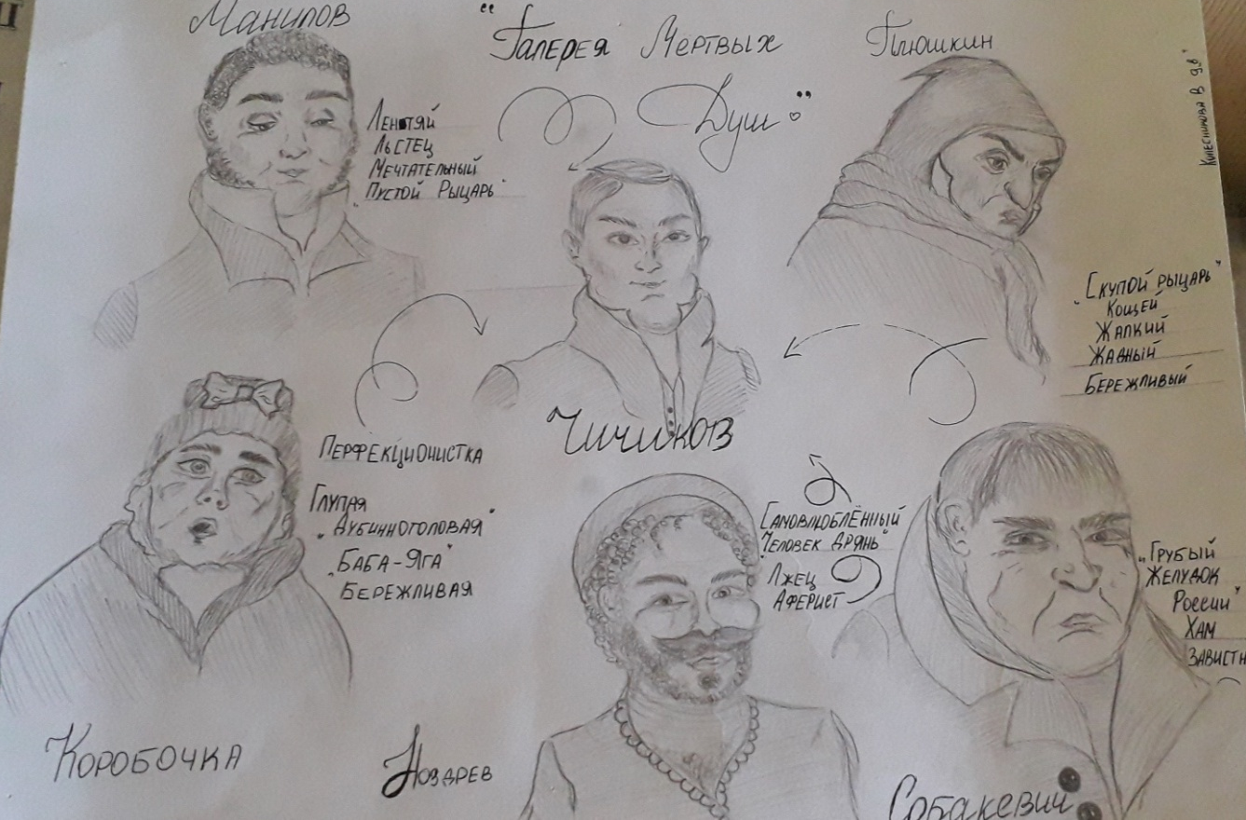

Рис. 19. Интеллект-карта по поэме Н.В.Гоголя «Мертвые души», 9 класс

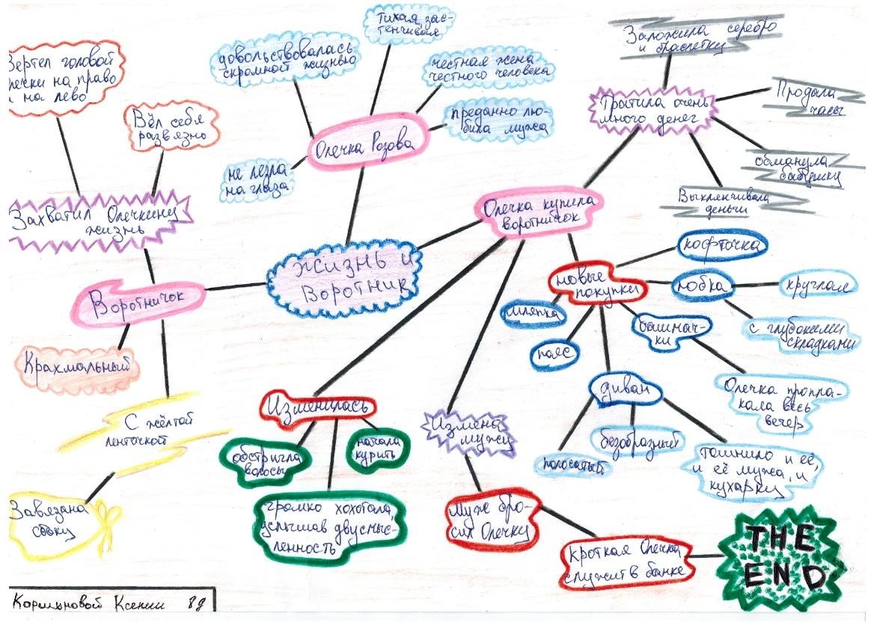

Рис. 20 Интеллект-карта по рассказу Тэффи «Жизнь и воротник»., 8 класс
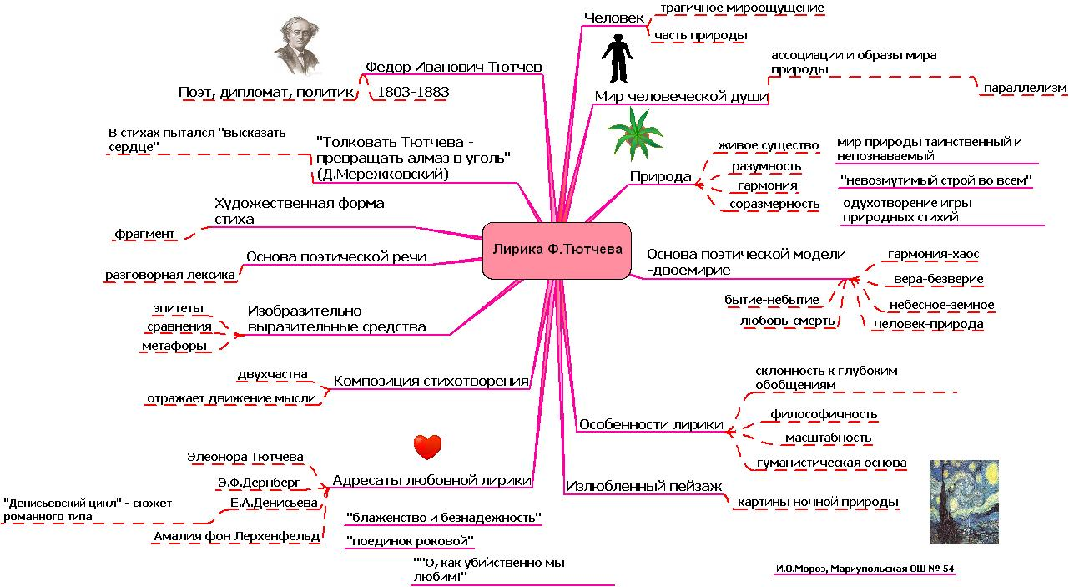
Рис. 20 Интеллект-карта по рассказу Тэффи «Жизнь и воротник»

Рис. 21 Интеллект-карта по поэзии Ф. И. Тютчева, 10 класс

ОГЛАВЛЕНИЕ

Предисловие ………………………………………………………………….3

Глава 1. Теоретическое описание метода «интеллект-карта»……………..4
Глава 2. Интеллект- карта как средство формирования читательского
интереса………………………………………………………….....7

Глава 3. Правила построения интеллект-карты …………………………....8
Глава 4. Интеллект-карты в процессе изучения литературы…………….11
4.1. Метод интеллект-карт на уроках литературы в 5-8 классах………...11
4.2 Метод интеллект-карт на уроках литературы в старших классах…...15
Использованная литература………………………………………………….19
Приложения…………………………………………………………………. .20

Бершадский М.Е. Метод интеллект-карт http://bershadskiy.ru
Бершадский М.Е. Метод интеллект-карт http://bershadskiy.ru

